KARADENİZ TEKNİK ÜNİVERSİTESİ
MİMARLIK FAKÜLTESİ İÇ MİMARLIK BÖLÜMÜ
2026-2027 GÜZ YARIYILI BİTİRME PROJESİ PROGRAMI

KONU: KANTİN TASARIMI

1. KANTİN

Kantinler; okul, iş yeri ve hastane gibi toplu kullanım alanlarında kullanıcıların yiyecek ve içecek ihtiyaçlarını karşılayan, aynı zamanda dinlenme ve sosyalleşme işlevlerine hizmet eden mekânlardır. Günün belirli saatlerinde yoğunlaşan bu alanlar, kullanıcıların bir araya geldiği ortak buluşma noktalarıdır.

Bu mekânlar üniversite kantinleri ölçeğinde incelendiğinde, öğrencilerin ve öğretim üyelerinin ders dışı zamanlarını geçirdikleri, iletişim kurdukları ve dinlendikleri sosyal odaklara dönüşür. Yoğun ders temposu arasında hem hızlıca yemek yenilen hem de vakit geçirilen yaşayan alanlar olarak işlev görürler.

Özellikle tasarım ve mimarlık fakültelerindeki kantinler ise bu işlevlerin ötesine geçer. Mimarlık kantinleri, stüdyo çalışmalarının ve üretimin birer parçası gibidir. Öğrenciler bu alanları sadece yemek yemek için değil; eskiz çizmek, maket yapmak, grup çalışmaları yürütmek ve projeler üzerine tartışmak için de kullanırlar. Bu yönüyle mimarlık kantini; yeme-içme, dinlenme ve ders dışı üretimi bir arada barındıran çok işlevli ve esnek mekânlardır.

2.PROJE KONUSU- KANTİN TASARIMI

2026-2027 Güz Yarıyılı İç Mimarlık Bölümü Bitirme Projesi kapsamında, proje alanı olarak KTÜ Mimarlık Fakültesi zemin katında yer alan Bilimsel Araştırma Projeleri (BAP) Koordinasyon Birimi ve Mimarlık Fakültesi İç Bahçesi belirlenmiştir. Bu alanın, kullanıcı ve çalışan ihtiyaçları doğrultusunda işlevsel bir kantin mekânına dönüştürülmesi hedeflenmektedir.

Tasarımda öğrencilerin yeme-içme gereksinimlerinin yanı sıra, akademik sosyalleşme ve ders dışı çalışma pratiklerini destekleyen; kapalı, yarı açık ve açık alanları bünyesinde barındıran self-servis bir kurgu oluşturulacaktır. Ders araları gibi yoğun saatlerde kesintisiz sirkülasyon ve etkin insan akışı sağlanması öncelikli amaçtır. Bu doğrultuda; servis ve kasa önlerindeki bekleme alanları, esnek çalışma ve oturma düzenleri ile işlevsel dinlenme olanakları tasarımın temel girdileri olarak ele alınacaktır.

3. ÇALIŞMA ALANININ MEVCUT DURUMU HAKKINDA GENEL BİLGİLER

Proje alanı, mevcut durumda KTÜ Bilimsel Araştırma Projeleri (BAP) Koordinasyon Birimi olarak hizmet vermektedir. Tasarım sınırlarını genişletmek amacıyla, bu idari birime komşu olan KTÜ Mimarlık Fakültesi iç bahçesi de proje alanına dâhil edilmiştir. İçinde bulunduğu yapı göz önünde göz önünde bulundurularak diğer eylem alanları ile ilişki kurulacak ve yapının karakteri bozulmadan gerekli önlemler alınacaktır. Alana ait mimari çizimler ve görseller aşağıda yer almaktadır.
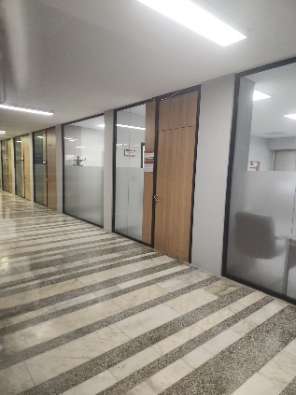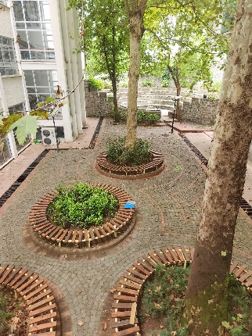 | 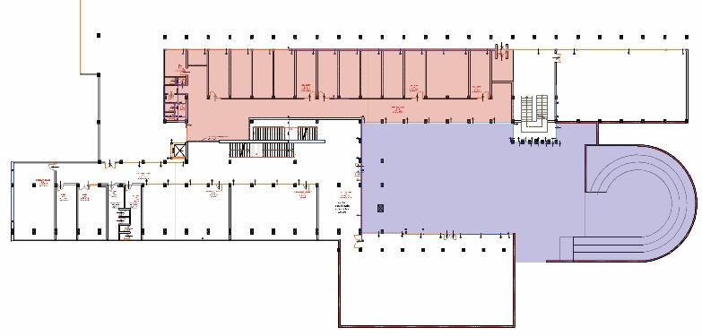
Katlar Kat Yüksekliği
Kapalı Alan :480 m²
Bahçe : 685 m² | Toplam: 1165 m²

4. KANTİN İHTİYAÇ PROGRAMI

Tablo 2. Kantin İhtiyaç Programı

BİRİMLER | AÇIKLAMA
  - Kullanıcı ve Sosyal Alanlar (Esnek ve Çok İşlevli Mekânlar)
Giriş Holü ve Karşılama Alanı | - Çeşitli duyuruların yapılabileceği bilgilendirme/sergi panolarını içeren; kalabalık öğrenci gruplarının aynı anda rahatça giriş ve çıkış yapabilmesine imkan tanıyan sirkülasyon alanı.
Kasa ve Ürün Satış Birimi | Ürün satış raflarının yer aldığı, paketli ürünlerin ve yiyecek/içecek fişlerinin alınabileceği alan. Kantinin yoğun saatlerinde kasa önünde oluşabilecek kuyrukları ve sirkülasyon tıkanıklıklarını engelleyecek mekânsal çözüm önerileri geliştirilmelidir.
Yeme/İçme/ Sosyal Alanlar ve Çalışma Alanları | - Hem yemek yenilmesine hem de bireysel odaklanma ile grup çalışmalarına (eskiz, maket üretimi, fikir tartışması) hizmet edecek esnek ana mekân. Farklı kullanıcı senaryolarına uyum sağlayabilen modüler oturma düzenleri ve çeşitli mobilya alternatifleri (bireysel çalışma masaları, ortak çalışma tezgâhları, grup masaları) kullanılmalıdır.
- Bahçe: | - İç mekan ile ilişkisi kurulacaktır.
WC (Islak Hacimler): | - Yapının ve kantinin toplam kullanıcı kapasitesine uygun olarak tasarlanmış, kadın ve erkek ve engelli tuvaletleri.
  - Servis, Hazırlık ve Operasyonel Alanlar
Yiyecek-İçecek Hazırlık ve Servis Birimi | Açık, yarı açık ve kapalı alanlara hizmet verebilecek kapasitede mutfak alanı. Birim; menünün hazırlanmasına yönelik mutfak ekipmanlarını, çalışma tezgâhlarını, sıcak ve soğuk teşhir dolaplarını, içecek hazırlama tezgâhı ile kutulu içecek teşhir ünitelerini barındırmalıdır. Tasarımda hazırlık, teşhir ve servis arasındaki iş akışı dikkate alınmalıdır.
Personel Odası | - Kantin çalışanlarının dinlenme ve kişisel ihtiyaçlarını karşılayabileceği, bünyesinde soyunma alanı barındıran birim.
Depo | - Gıda ürünlerinin ve servis ekipmanlarının depolanacağı, hazırlık ve servis mekânlarıyla doğrudan bağlantılı teknik birimler.
Genel Notlar*
- Binanın mevcut giriş / çıkışları korunacaktır. Ancak Mimarlık Fakültesi binası içinden bağlantı yapılacaktır. Bahçede yer alan ağaçların yeri ve varlığı sabit tutulacaktır.
- İç mekân düzenlemesine yönelik tasarımlarda yapının cephe karakteristiğine ve taşıyıcı sisteme dokunulmayacaktır.
- İhtiyaç programında belirtilen her bir işlev farklı hacimlerde düşünülmek zorunda değildir, gerekli görüldüğünde farklı işlevler aynı hacimde düşünülerek esnek tasarım yapılabilir.
- Evrensel tasarım ilkelerine uygun bir çözüm önerisi getirilmelidir.

- BİTİRME PROJESİ TASLAK ÇALIŞMA TAKVİMİ

BİTİRME PROJESİ ÇALIŞMA AŞAMALARI |  | TARİH | YER | SAAT
Bitirme Föyünün Öğrencilerle Paylaşılması |  | 21 Eylül 2026 | Bölüm WEB sayfası | 15:00
Öğrenci Sorularının Teslimi |  | 1 Ekim 2026  (2. hafta) | UZEM | 10:00’a kadar
Soruların Cevaplarının İlanı |  | 1 Ekim 2026  (2. hafta) | Bölüm WEB sayfası ve Panoda Duyuru | 15:00
I. Ara Jüri | Proje Evraklarının Sisteme Yüklenmesi | 22 Ekim 2026  (5. hafta) | UZEM | 09:00’a kadar
I. Ara Jüri | Değerlendirme | 22 Ekim 2026  (5. hafta) | IM2-IM3-IM4 | 10:00
II. Ara Jüri | Proje Evraklarının Sisteme Yüklenmesi | 26 Kasım 2026  (10. hafta) | UZEM | 09:00’a kadar
II. Ara Jüri | Değerlendirme | 26 Kasım 2026  (10. hafta) | IM2-IM3-IM4 | 10:00
Bitirme Projesinin Teslimi | Maket | 31 Ocak 2026  (15.Hafta) | Teknoloji Sınıfı | 13:00-15:00
Bitirme Projesinin Teslimi | Proje Evraklarının Sisteme Yüklenmesi | 31 Ocak 2026  (15.Hafta) | UZEM | 12:00’a kadar
Bitirme Final Jüri | Evraklarının Teslimi (Tablo 5-Çıktı) | Daha Sonra İlan Edilecektir | IM2-IM3-IM4 | 09:00
Bitirme Final Jüri | Değerlendirme | Daha Sonra İlan Edilecektir | IM2-IM3-IM4 | 10:00

NOTLAR
- Final jürisi iki gün sürebilir. Şehir dışından gelen öğrencilerimizin seyahat planlamalarını yaparken bu durumu göz önünde bulundurmaları gerekmektedir.
- Bitirme projesi teslim taahhütnamesine https://www.ktu.edu.tr/icmimarlik/bitirmecalismasi
adresinden erişilebilir.

- BİTİRME JÜRİ GRUPLARI

A JÜRİSİ  Prof. Dr. Tülay ZORLU (Başkan)  Prof. Dr. Derya ELMALI ŞEN  Prof. Dr. Erkan AYDINTAN  Dr. Öğr. Üyesi Dilara ONUR (Koord.)  Öğr. Gör. Saffet. E. LÜLECİ  Arş. Gör. Dr. Ayşe ŞAHİNER TUFAN (Raportör) | B JÜRİSİ  Prof. Dr. Filiz TAVŞAN (Başkan)  Prof. Dr. Muteber ERBAY  Doç. Dr. Özge İSLAMOĞLU (Koord.)  Dr. Öğr. Üyesi Zeynep SADIKLAR  Öğr. Gör. Betül AKGÜL  Arş. Gör. Umay BEKTAŞ GÖBEKÇİ (Raportör)
C JÜRİSİ

Prof. Dr. Şengül YALÇINKAYA (Başkan)
Prof. Dr. Funda KURAK AÇICI
Öğr. Gör. Dr. Kıymet SANCAR
Öğr. Gör. Dr. Hande Gül KANCA (Koord.)
Öğr. Gör. Dr. Burcu EFE ZİYREK
Arş. Gör. Dr. Selver KOÇ ALTUNTAŞ (Raportör)
Genel Koordinatör:
Öğr. Gör. Betül AKGÜL

ÖNEMLİ DUYURU:

- Bitirme Projesi sürecinde gerçekleştirilecek ara jüriler, final jürisi ve bütünleme jürisine ilişkin uygulamalar, güncel Bitirme Esasları doğrultusunda yürütülecektir.
- Söz konusu jürilere ilişkin tarihler, teslim koşulları ve diğer gerekli bilgilendirmeler önümüzdeki süreçte ayrıca ilan edilecektir.
- Bitirme Projesine ilişkin yapılacak bölüm duyuruları ve ilan edilecek güncel bilgiler düzenli olarak takip edilmelidir.

EK - 2. ÇALIŞMA ALANINA AİT TEKNİK ÇİZİMLER

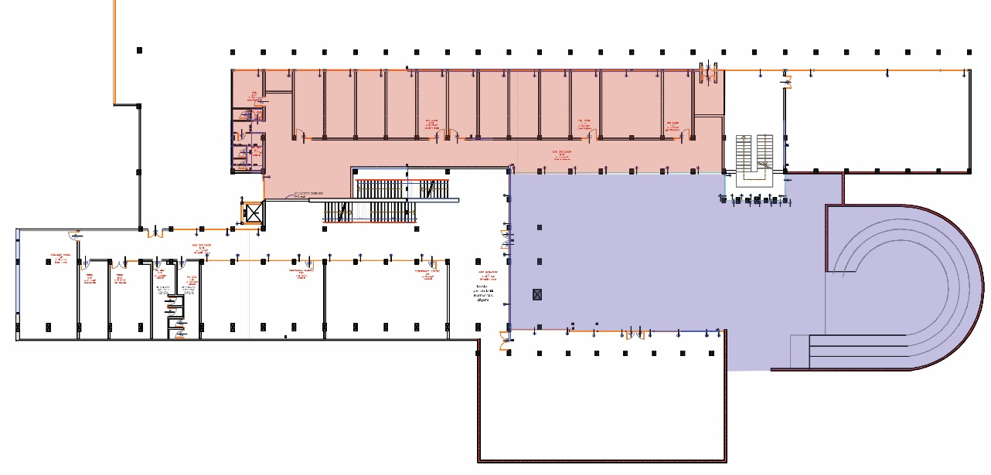
PLAN
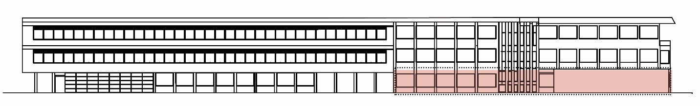 GÖRÜNÜŞ

